Varningsrapport: sexuellt våld i krig ignoreras
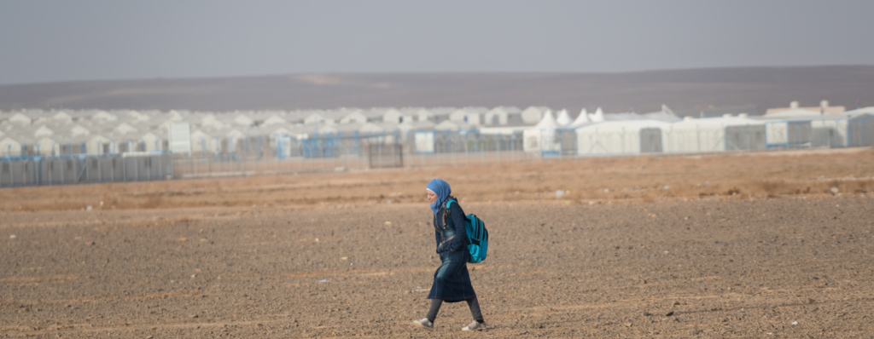
Bild från flyktinglägret Azraq i Jordanien. Foto: Christopher Herwig
Många krigsdrabbade länder struntar i sexuellt våld i krig. Lagstiftning och olika former av stöd prioriteras inte för de kvinnor som faller offer för det sexuella våldet. Dessutom drabbas många av de barn som föds efter våldtäkter i krig av allvarlig diskriminering och stöts ut ur samhället. Det visar en ny rapport från kvinnorättsorganisationen Kvinna till Kvinna som nu går ut och varnar för de osynliga och åsidosatta brotten.

Rapporten visar att sexuellt våld i krig och konflikt är ett brott mot kvinnor i krigsdrabbade länder som oftast ignoreras och inte lagförs. Varken kvinnor eller barn som utsätts erkänns som krigsoffer i de flesta konfliktdrabbade länder, och deras ignorerade rättigheter gör att de inte får upprättelse utan i stället stigmatiseras och anses dra vanära över familjen.
- Det är helt oacceptabelt att kvinnor och barn utsätts för dessa brutala våldsamma brott, först genom själva brottet och sen genom att bli utstötta och diskriminerade. Ländernas egna regeringar prioriterar inte frågan, och de många internationella överenskommelser som finns för att stoppa det sexuella våldet är ofta tandlösa i skarpt läge, säger Kvinna till Kvinnas generalsekreterare Petra Tötterman Andorff.

Rapporten pekar också på vad som behöver göras för att komma åt de allvarliga brotten mot kvinnors och barns mänskliga rättigheter. Ländernas regeringar måste erkänna dessa krigsoffer och ge dem rätt till skadestånd. Tillsammans med andra beslutande organ på nationell och internationell nivå behöver de också agera för att stärka rättigheterna för sexuell och reproduktiv hälsa och investera i det långsiktiga arbetet i organisationer som kämpar för de våldsutsattas rättigheter.

- Vi ser att det sexuella våldet är skrämmande utbrett i alla länder där vi är verksamma. Förövarna finns i nära relationer och på båda sidorna av konflikter, men förekommer även i FN:s fredsbevarande trupper. Det är tydligt att vi har en lång väg kvar att vandra och det behövs fortsatt stöd för att kunna fortsätta kampen mot det sexuella våldet i konfliktdrabbade områden, säger Petra Tötterman Andorff.

Här finns mer information om rapporten och Kvinna till Kvinnas arbete för att motverka sexuellt våld i krig: http://bit.ly/462Yv9W

För mer information, kontakta:
Alexandra Vass, presskontakt Adersten & Norlin Communications
Email: alexandra@aderstennorlin.com
Tel: 070-771 51 65

